**Transferência de Outorga**

Todos os pedidos de transferência serão realizados no REGLA. Não será aceito novo pedido de outorga para transferências.

Transferência de Outorga são chamadas as alterações de usuário, ou seja, **alteração de CPF ou CPPJ**.

A transferência se dará somente nas mesmas condições da outorga anterior, sem QUALQUER alteração.

*Observação: Caso seja alteração de apenas nome, ou seja, sem alteração de CPF ou CNPJ a operação deve ser “Alteração de Razão Social”.*

A solicitação é realizada em dois passos, caso tenha algum erro, será necessário um terceiro passo.

Para esclarecer:

Usuário atual da outorga – usuário que detém a outorga vigente com mais de 90 dias para o vencimento.

Novo usuário da outorga – usuário que a outorga será transferida.

ETAPA 1

1. Para iniciar a solicitação o novo usuário da outorga deve entrar no sistema REGLA, com seu CPF e empreendimento. Caso já tenha poderá solicitar para o empreendimento já existente. Na figura abaixo pode-se visualizar o “Painel do Empreendimento”, é nele que o usuário acessa TODAS suas funcionalidade e interferências.

1. Clicar no botão no lado direito da tela “Solicitar Transferência de Outorga”, mostrado na figura acima. Será apresentado uma mensagem de advertência, o usuário deve clicar em “Continuar solicitação no REGLA”.

1. Uma nova tela aparecerá, tela de “Localizar Outorgas”, só será localizadas outorgas aptas para serem transferidas, quais sejam: outorgas vigentes com mais de 90 dias para vencimento, outorgas sem qualquer solicitação em aberto (alteração, renovação ou já com transferências em andamento).

1. A outorga poderá ser localizada utilizando o próprio número ou número CNARH do atual usuário ou o número da interferência (presente apenas nas outorgas a partir de novembro de 2017).

**Observação: Preencha SOMENTE um campo de pesquisa.**

1. Ao localizar a outorga, será apresentado todos os pontos outorgados pela consulta, ou seja:
   1. Consulta pelo Nº da Outorga – apresenta todas as interferências outorgadas pela referida outorga. Para outorgas anteriores ao REGLA pode haver mais de uma, porém outorgas emitidas pelo REGLA deverão ser encontrado somente uma interferência;
   2. Consulta pelo Nº CNARH – apresenta resultado com todas as interferências do usuário, independentemente do número da outorga;
   3. Consulta pelo Nº da interferência – apresenta somente a interferência solicitada.
2. Caso apresente mais de uma interferência o usuário poderá selecionar uma ou mais para solicitar a transferência.
3. Após selecionar os pontos desejados deve-se clicar em “Concluir”, localizado no canto inferior direto. Uma nova mensagem será apresentada para confirmação.

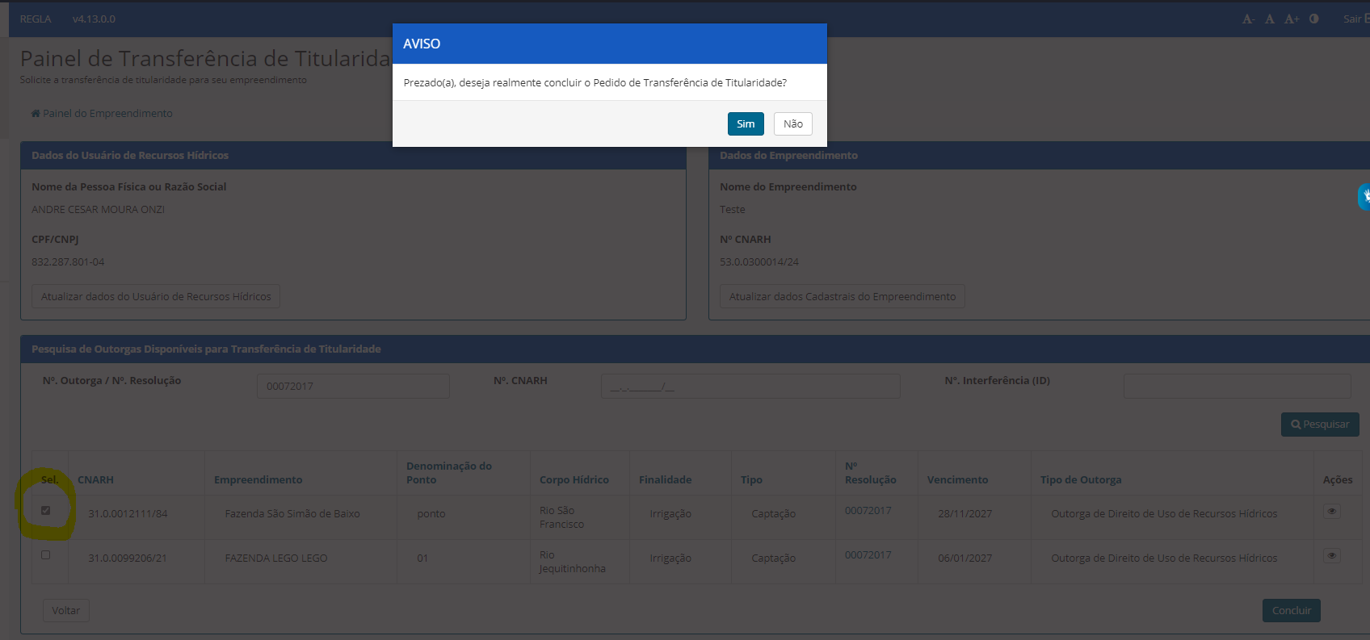

1. Após confirmação a primeira etapa é concluída, onde já poderemos observar no “Painel do Empreendimento” do novo usuário a solicitação na aba “Pedidos de Transferência”. Conforme figura abaixo com status “Em Análise pelo Atual Proprietário”.

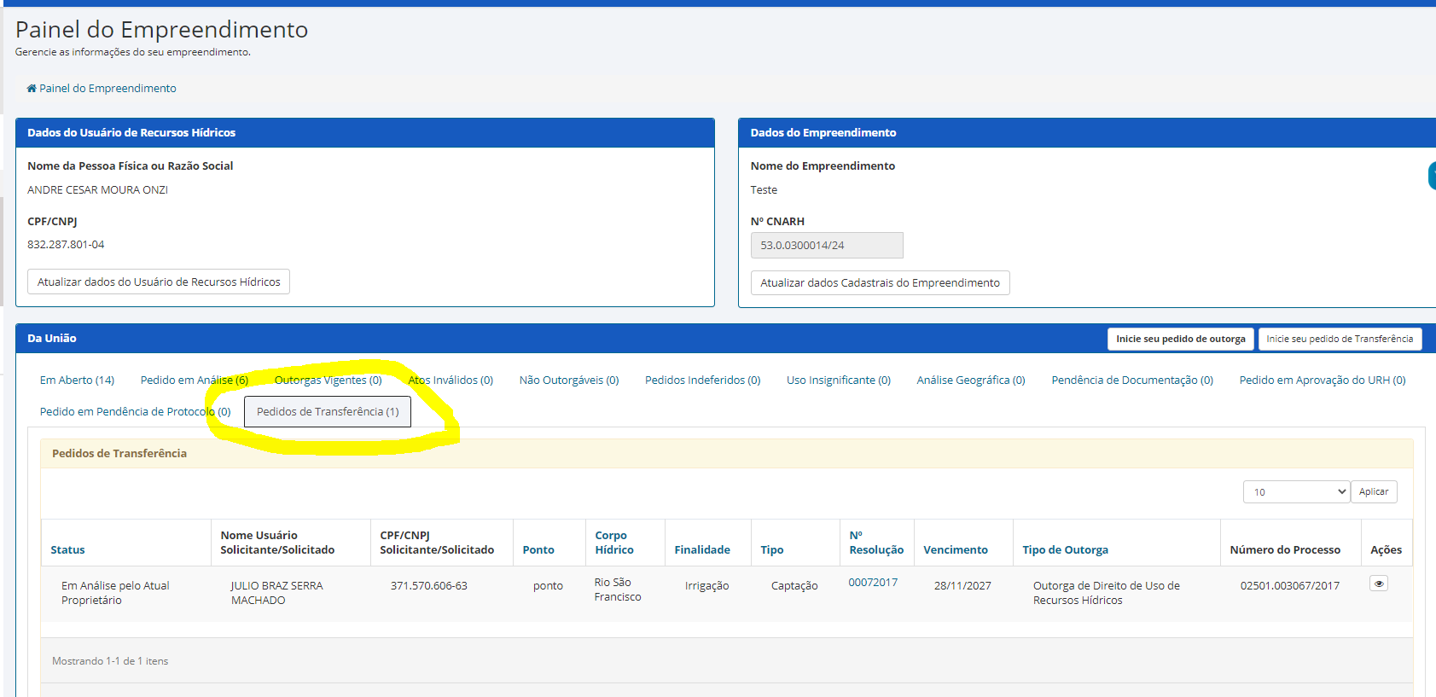

ETAPA 2

1. Neste momento o usuário atual da outorga (que tem a outorga) deverá entrar no sistema REGLA com seu CPF e no empreendimento que contenha a outorga e aceitar solicitação na aba “Pedidos de Transferência”.
2. Se ocorrer algum erro poderá ser solicitado instruções pelo e-mail [andre.onzi@ana.gov.br](mailto:andre.onzi@ana.gov.br).